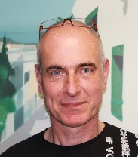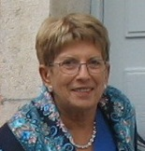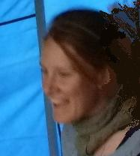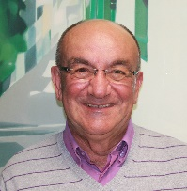

ROTALIER

10

Le CAER a été créé le 17 octobre 1981 dans le but,

d’une part de recréer une animation au village visant

à recréer les liens entre les habitants et d’autre part

de contribuer à l’embellissement de la commune.

Les membres du bureau ont été élus le 17 octobre 1981 parmi les quelques

volontaires du départ : Annie Girod, Pierre de Boissieu, Huguette

Chatillon, Catherine Labet, Roger Juillard, Daniel Joly, Maria Boudet,

Jean Ganevat, Jacky Ganevat, Pascal Joly.

Les adhésions sont ensuite arrivées très nombreuses. Le CAER compte aujourd’hui 95 membres. Parmi ceux-ci certains sont membres bienfaiteurs, c'est-à-dire qu’ils ont apporté leur soutien financier. La plupart sont membres actifs, c'est-à-dire qu’ils participent éventuellement quand ils le désirent aux activités du comité. Tous peuvent, bien sûr, apporter leurs suggestions concernant la vie du CAER.

Les objectifs que s’est donné le CAER, montrent bien qu’il n’est pas question de se lancer dans des manifestations de grande envergure, avec des soucis de rentabilité et de profits ! Nous voulons toucher, avant tout, les habitants du village.

Il n’est d’ailleurs pas trop tard pour apporter votre adhésion: adressez vous à un membre du bureau à qui vous remettrez la cotisation de 10 frs pour l’année 1982. *( Le Maillon N°1 : texte original )*

*(Texte paru dans le premier numéro du journal de Rotalier « Le Maillon »)*

**ASSEMBLEE GENERALE du 20 MARS 2015**

*Vingt cinq adhérents présents ont renouvelé le bureau.*

*Elus : Nellie POULET, présidente, en remplacement de Chantal PASTEUR.*

*Bruno CANQUE est reconduit dans ses fonctions de Vice Président.*

*Juliette CANQUE et Fanny BOISSON assureront le secrétariat en duo,*

*tandis que Robert UNY, le rigoureux et estimé trésorier reste en place.*

*La trésorerie est saine avec un excédent de 6 194, 14 euros.*

*Après avoir prévu la marche et le repas du 8 mai aux Tilleuls, le principe des deux corvées annuelles est maintenu. La réunion d’automne est prévue en*

*novembre.*

*Le vice président*

*La présidente*

*Le duo des secrétaires*

*Le trésorier*

***Création***

aeR

C